Fiury’s Adventures Gîscă Valentin 1208B

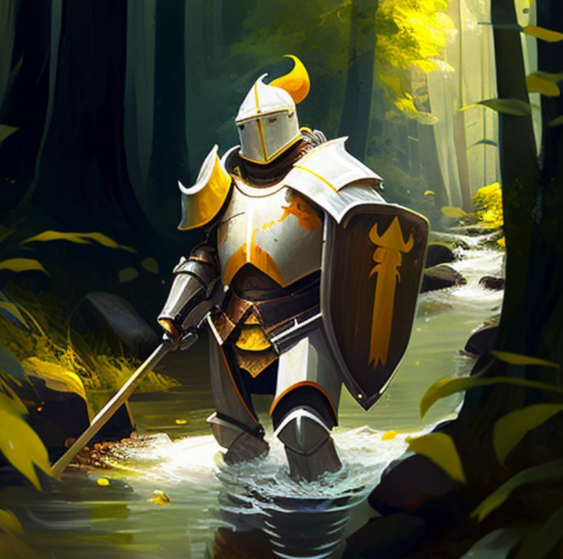

Încă din cele mai vechi timpuri exista legenda despre coroana pierdută a regelui Anduin. Se zice că într-o luptă strânsă între el și regele împărăției vecine, Yoru, acesta și-a pierdut-o, și de atunci își dorește să se răzbune, dar mai mult decât orice, dorește să își recapete coroana.

Acesta află de cavalerul fără frică, Fiury, î-l cheamă la împărăția sa și îi ordonează să îi recupereze coroana.

Din acest moment, incepe istoria jocului “Fiury’s Adventures“

Tema:

"Fiury’s Adventures" este un joc de acțiune și aventură plin de adrenalină care îți va testa abilitățile de jucător și curajul. Jucătorii preiau controlul asupra personajului principal, Fiury, un cavaler priceput căruia i s-a poruncit să returneze coroana regelui Anduin.

# Prezentarea jocului :

Pe parcursul jocului, jucătorii trebuie să supraviețuiască în fața multor obstacole, precum păduri periculoase și peșteri adânci pline de inamici.

Progresând, jucătorii vor descoperi indicii ascunse care îi vor ghida spre coroana pierdută. Odată ajunși la coroana, jucătorii se vor confrunta cu un ultim obstacol - o luptă finală împotriva unui inamic puternic și periculos, Yoru.

# Reguli joc :

Supraviețuirea este cheia: Fiury se va confrunta cu multe obstacole și inamici pe parcursul aventurii sale, iar jucătorii trebuie să folosească abilitățile sale pentru a supraviețui. Este important să se acorde atenție sănătății personajului.

În general, jocul oferă jucătorilor o libertate largă de a explora și de a-și dezvolta propriul stil de joc, dar există principii de bază pe care jucătorii trebuie să le urmeze pentru a obține succes.

# Personajele jocului :

Fiury - este un aventurier curajos care pornește în căutarea comorii pierdute.

El este echipat cu o sabie și un scut și are abilități de luptă și explorare.

Profesorul Andrew - este mentorul lui Fiury și îl ajută cu informații și indicii cu privire la coroană.

Inamicii - există mai mulți inamici în joc, inclusiv creaturi mitice și inamici umani.

Acești inamici încearcă să-l atace pe Fiury și îl fac să se concentreze asupra supraviețuirii în timp ce călătorește prin lumea jocului.

# Mecanica Jocului :

Explorare - jucătorii trebuie să exploreze lumea jocului pentru a găsi indiciile și comorile pierdute. Există mai multe locuri de explorat, inclusiv peșteri, păduri și orașe.

Lupta - jucătorii se pot lupta cu inamicii din joc folosind diferite arme, cum ar fi sabia și arcul. Fiecare inamic are propriile sale puncte slabe și tactici de luptă, ceea ce face lupta un proces dinamic și interesant.

Dialogurile - interacțiunile cu NPC-urile (personajele non-jucător) includ dialoguri care îi ajută pe jucători să înțeleagă mai bine povestea și să descopere indiciile necesare pentru a găsi comorile pierdute.

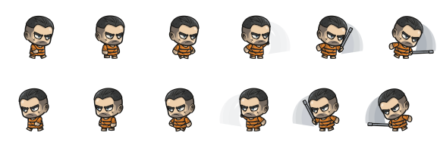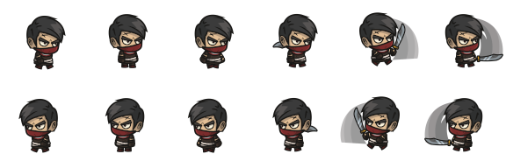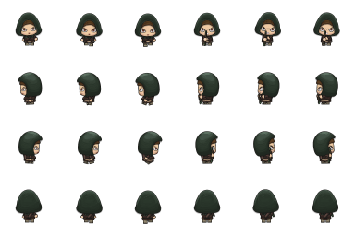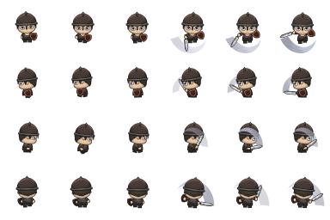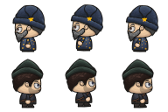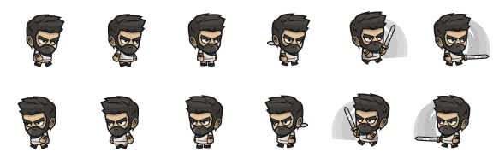

Jocul începe printr-un cutscene în care ne este prezentată tema jocului și motivele. Ne este prezentat dialogul dintre personajul principal și regele care îl trimite spre a-i găsi coroana piredută mult timp în urmă.

# Descriere oraș :

După fiecare nivel, Fiury se întoarce înapoi în oraș pentru a analiza indiciile găsite și de a-și reconstrui traseul pentru a putea ajunge la coroană. Aici el interacționeaza cu Profesorul Andrew care îi va șopti calea.

Primul nivel al jocului începe într-o pădure foarte densă, și întunecată, plină de inamici și capcane.

În acest nivel, jucătorii trebuie să se familiarizeze cu mecanicile de bază ale jocului, inclusiv mișcarea, lupta și explorarea.

În timpul căutărilor sale, Fiury întâlnește inamici, iar jucătorii trebuie să folosească abilitățile lor de luptă pentru a-i învinge și a avansa în nivel.

Pe parcursul nivelului, jucătorii descoperă indicii și note ascunse, care le dezvăluie informații importante despre locația coroanei pierdute.

La finalul nivelului, jucătorii trebuie să înfrunte un inamic puternic într-un mini- boss fight pentru a progresa la nivelul următor. În general, primul nivel al jocului este o introducere a mecanicilor de bază ale jocului și oferă jucătorilor o idee despre ce să aștepte de la aventurile lor viitoar

La finalul nivelului, jucătorii trebuie să înfrunte un inamic puternic într-un mini- boss fight pentru a progresa la nivelul următor. În general, primul nivel al jocului este o introducere a mecanicilor de bază ale jocului și oferă jucătorilor o idee despre ce să aștepte de la aventurile lor viitoare.

După terminarea primului nivel și returnarea în oraș, jucătorii se îndreaptă spre o peșteră întunecată unde, după vorbele Profesorului Andrew, stă ascuns un cunoscut prieten a lui Yoru, care ne va putea îndruma spre a-l găsi pe acesta.

În acest nivel, se presupune că jucătorii sunt familiarizați cu mecanicile jocului, de aceea inamicii atacă mai puternic și sunt mai agresivi.

La finalul nivelului, jucătorii î-l înving pe Razu, acesta indicându-le ultimele indicii pentru găsirea lui Yoru.

După ce Fiury a călătorit prin locații diverse și a înfruntat o serie de inamici și capcane, el ajunge în cele din urmă la locul unde se află coroana pierdută, în împărăția lui Yoru.

Ultimul nivel începe la intrare în oraș, unde jucătorii sunt întâlniți de garda orașului. În timp ce se apropie de centrul orașului, jucătorii întâlnesc inamicii cei mai puternici din joc și trebuie să-și folosească abilitățile foarte atent pentru a-i învinge.

După toate provocările de pe drumul spre centrul orașului, Fiury ajunge la Yoru și aici are loc lupta finală a jocului unde Fiury î-l învinge pe Yoru și recuperează coroana regelui Anduin.

Meniul din joc este conceput pentru a fi intuitiv și ușor de navigat, permițând jucătorilor să gestioneze ușor setările jocului și să acceseze diferite funcții. Meniul este structurat în mod clar și are o estetică minimalistă.

Când jocul este lansat, jucătorii sunt întâmpinați cu un meniu principal, care conține opțiunile de pornire a jocului, încărcare a jocului și ieșirea din joc. Jucătorii pot utiliza tastatura pentru a naviga în meniu și pentru a selecta opțiunile dorite.

În timpul jocului, jucătorii pot accesa un meniu secundar, care conține opțiuni pentru salvarea jocului si oprirea sa.

În general, meniul din joc este conceput pentru a fi util și ușor de utilizat, permițând jucătorilor să se concentreze pe aventurile lor fără să fie distrași de probleme tehnice sau de interfața jocului.

Diagrama UML de clase :

Diagrama UML pentru sabloane:

Diagrama pentru pachete:

Descriere algoritmi utilizati:

* Coliziuni

Pentru a face coliziunile , in general, intre un obiect amplasat pe hatra si o entitate, se analizeaza dreptunghiul de coliziune intre cele 2, iar daca acestea se intersecteaza, entității “i se interzice” să își continue miscarea în directia obiectului.

* Gestiune obiecte:

Singura coliziune cu obiecte este făcută între săgeata țintașului și eroul principal, urmarind aceleași principii ca la coliziunile cu obiecte, însă de această dată, daca dreptunghiurile de coliziune se intersectează, săgeata dispare, iar eroul este rănit.

* Deplasarea inamicilor:

Atât timp cât eroul principal nu este in raza de acțiune a inamicilor, aceștea se deplasează după un algoritm de randomizare a mișcării, iar atunci când eroul este în raza de acțiune, luptătorul verifică coordonatele sale și coordonatele eroului, și face modificări astfel încât să se apropie de acesta, iar țintașul verifică cea mai apropiată axă (X sau Y) , se poziționează pe aceasta și începe să tragă cu sulițe în acesta.

Bibliografie:

* [CraftPix.net](https://craftpix.net/)
* [ChatGPT](https://chat.openai.com/)
* [How to Make a 2D Game in Java - YouTube](https://www.youtube.com/playlist?list=PL_QPQmz5C6WUF-pOQDsbsKbaBZqXj4qSq)
* [Platformer Tutorial - Java - YouTube](https://www.youtube.com/playlist?list=PL4rzdwizLaxYmltJQRjq18a9gsSyEQQ-0)